Химический Галилео
На доске висит плакат с названием «химический галилео». На столе стоит колба с облаком.
Сегодня у нас будет не обычный урок. Мы окунемся в мир занимательной химии. Большую часть урока вы будете выполнять эффективные опыты. Приступим.
Галилео: Химия – наука, умеющая творить чудеса. Она не только интересна, но имеет практическое значение для каждого из нас.
Ученик: не имеет ни какого значения! Я не верю! Докажи, какие чудеса умеет творить химия.
Галилео: конечно докажу. И в этом мне помогут ребята. Как вы знаете скоро 23 февраля и 8 марта, на эти праздники всегда дарят цветы. Их можно не только купить но и сделать самостоятельно в домашних условиях.(выношу букет цветов) смотрите здесь цветы только синий цвета. Вы можете сделать разных цветов. Каждый ряд одна команда. Мы будем перемещаться с одной станции на другую. На каждой станции вам будет дано ограниченное время , и за то как вы правильно и качественно выполняли задания присуждается балл. Максимальный балл «10». Итоговые баллы будут оглашены в конце игры. Баллы будет фиксировать жюри: я, Людмила Генадьевнна , Татьяна Владимировна
Ученик: но для того, что бы нам отправится в путешествие вам необходимо придумать и название и девиз команды, а представлять будет капитан команды, которого вы выберите сами.(вам на все это дается 4 мин)
Галилео: Первая остановка «цветочная галерея». Я выдаю на каждую команду реактивы с заданиями. Все цветочки оставляем до конца урока. Они вам пригодятся. Приложение 1,2
Задания выполнять надо строго инструкции, и выполнять технику безопасности. Иначе мало того, что не получите желаемый результат, вы можете получить, ожог или отравление выделяющимися газами, парами.
На это вам дается 5 мин.
Двигаемся дальше. Остановка «химический пейзаж» приложение 3
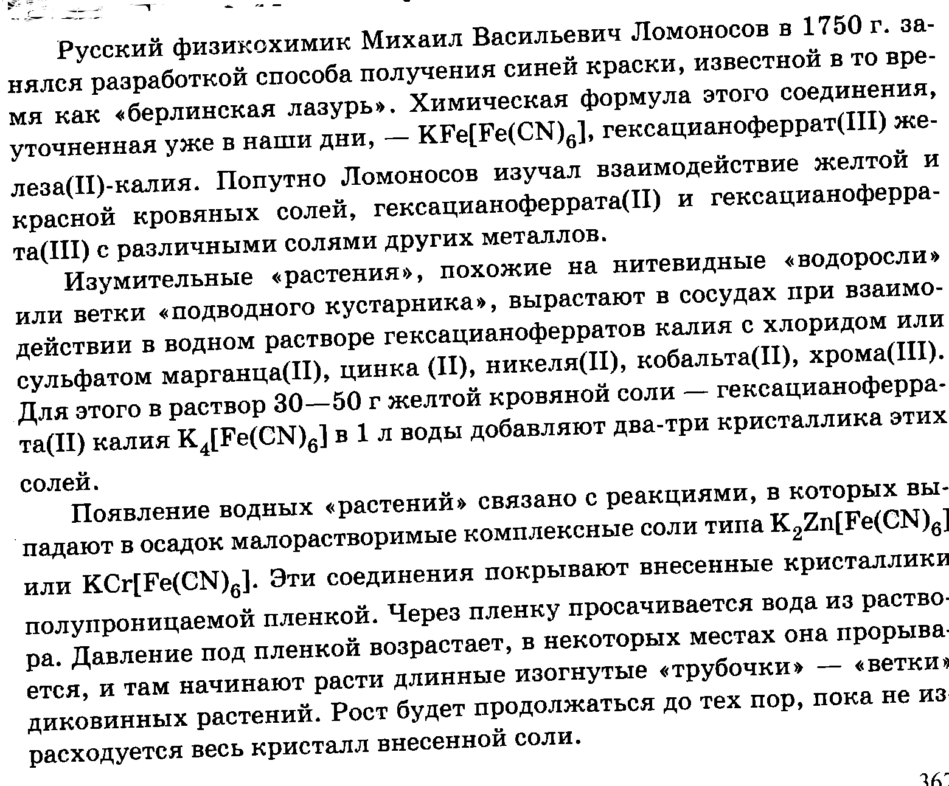

Держите карточки с заданиями. На это вам выдается 7-8 минут. время пошло. ………иди сюда. На этой остановке и тебе достался опыт. Держи задание.
Ученик: конечно, это все красиво! Но где же это применяется? Зачем мы это все делали? В первом задание мы повторяли, предыдущие темы? А вот сейчас?
Галилео:
Обобщение:
Ученик: и в правду я начинаю. Убеждаться в химии чудес! Но мне этого не достаточно! И какая же следующая остановка?
Галилео: Остановка «химический серпентарий»приложение 4
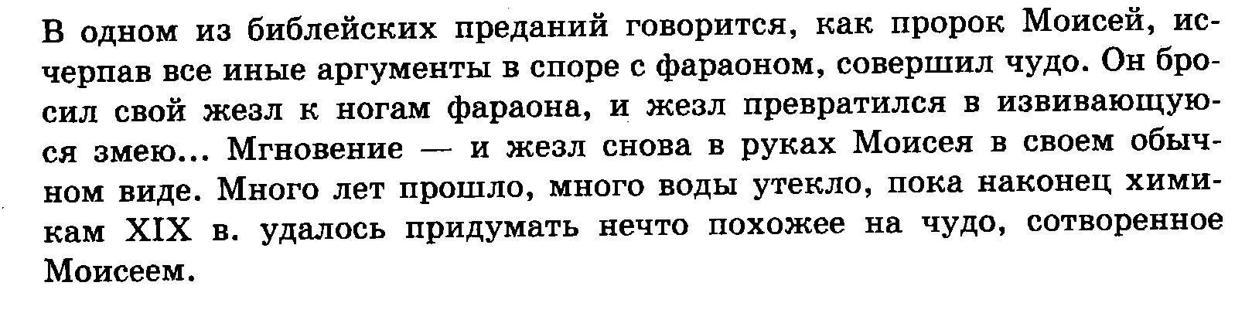
Ученик : да ре может этого быть! Я не верю! Нет.
Галилео: сейчас мы это тебе докажем! Каждой команде свое задание! На это вам дается 10 мин.
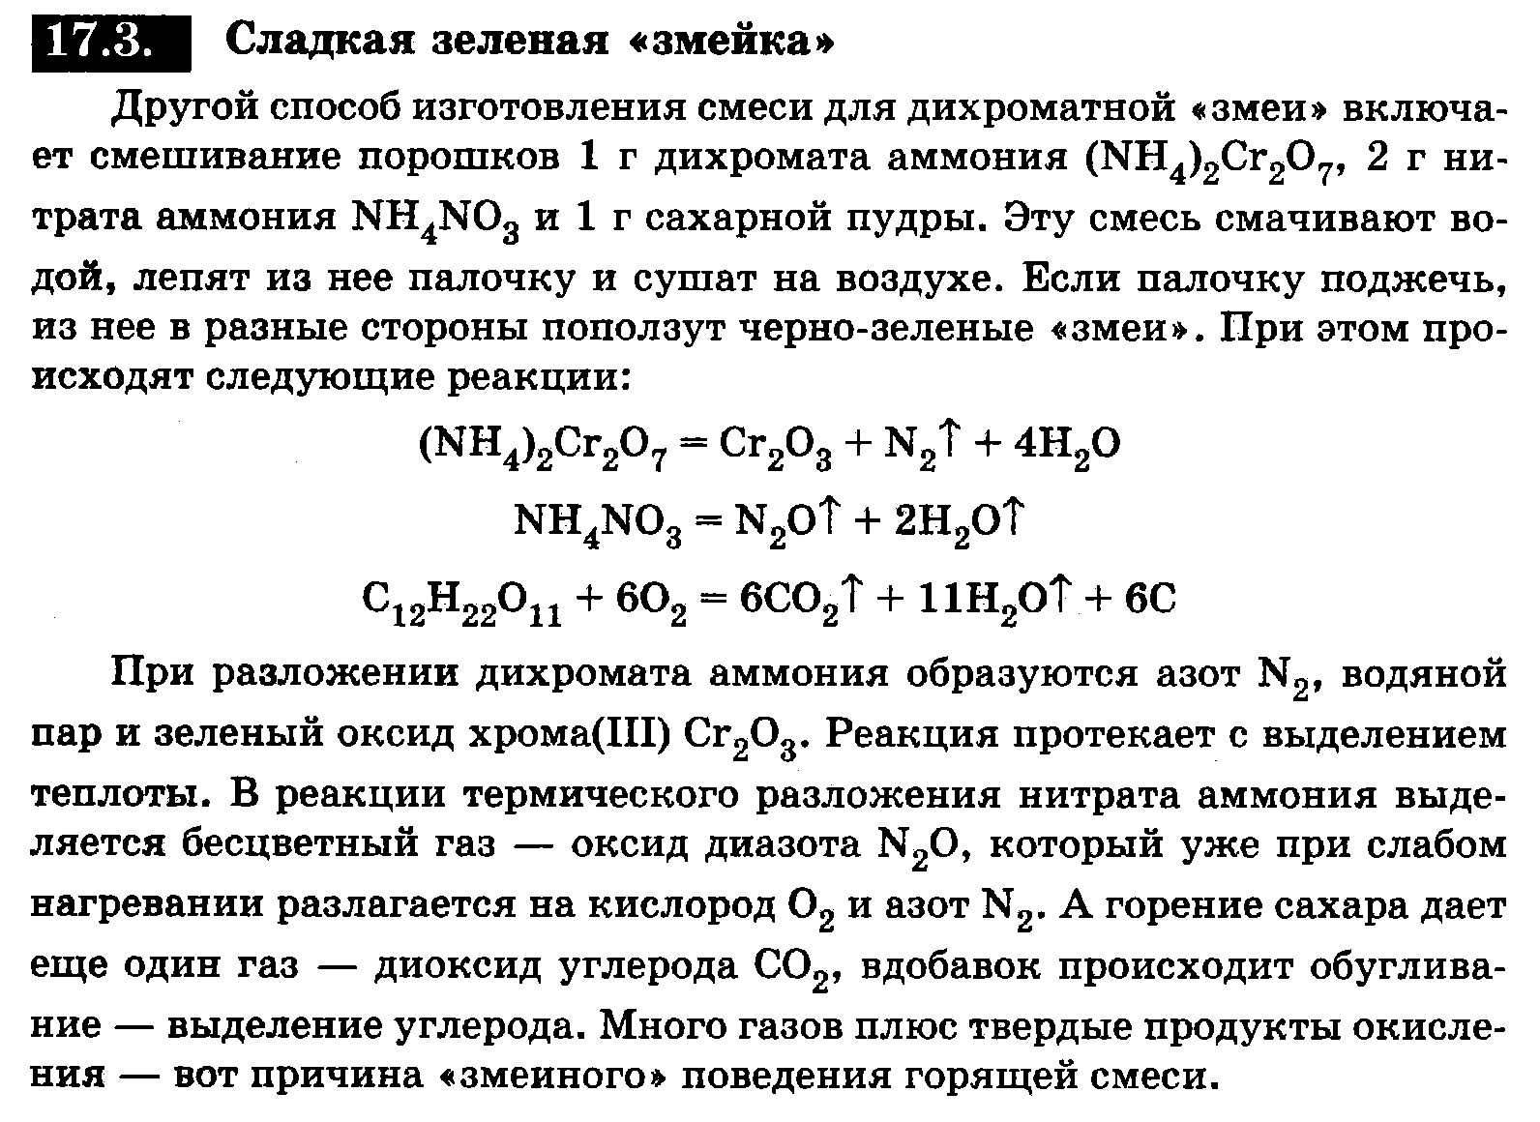

Обьяснение:

На этом наше путешествие заканчивается. Пока жюри подсчитывает баллы. Я вам выдаю ватман и карандаши. Вы напишите свое название команды, девиз, и свои впечатления от каждого человека. Либо коллективное впечатление. Это будет таможенный лист, о прохождение каждой остановки.
Ученик: у вас с первой остановки есть цветы, используйте их пожалуйста в оформление таможенного листа. Я вам дам такой раствор воды. Вы окунете свой цветок, и пока будете заниматься оформлением цветок высохнет и вы украсите ими свой таможенный лист.
Встают жюри и оглашают победителя. Награждение (конфеты.)

